***Leçon N° 2***

|  |
| --- |
| **Vitesse moyenne** |

**I-Vitesse moyenne**

**1-Définition.**

La vitesse moyenne **Vm** d’un mobile est égale au quotient de la distance **d**  parcourue par la durée **t**:

**[](http://www.adrarphysic.fr/)**

**2-Unités de vitesse** **moyenne**

* **L’unité internationale** de la vitesse est le **mètre par seconde** : **m/s** ou **m.s-1**.
* L’unité **usuelle** de la vitesse est le kilomètre par heure : **Km/h** ou **Km.h-1**.

[](http://www.adrarphysic.fr/)**Conversion:**

***Remarque***

La vitesse indiquée par le compteur de vitesse d’une voiture ou le radar des gendarmes est appelée **vitesse instantanée** **Vi**. Ce n’est pas sa **vitesse moyenne**.

***Exercice d’application*** ***1***

**II-Nature du mouvement.**

La nature du mouvement est soit:

**a-Mouvement accéléré**

Lorsque la vitesse augmente au cours du mouvement de translation d’un solide.

**Sens du mouvement**

**Vitesse**

**Temps**

**Mouvement accéléré**

**b-** **Mouvement uniforme**

Lorsque la vitesse reste constante au cours du mouvement de translation d’un solide

**Sens du mouvement**

**Vitesse**

**Temps**

**Mouvement uniforme**

**C-** **Mouvement retardé:**

Lorsque la vitesse diminue au cours du mouvement de translation d’un solide

**Sens du mouvement**

**Vitesse**

**Temps**

**Mouvement retardé**

**III-Dangers de la vitesse et la sécurité routière:**

Les accidents sont souvent causés par la vitesse excessive et le non-respect du code de la route par des conducteurs

**1- Distance de réaction DR.**

La distance de réaction DR est la distance parcourue par un véhicule entre le mouvement où le conducteur voit l’obstacle et celui où il commence à freiner

[](http://www.adrarphysic.fr/)

* **DR** dépend de l’état du conducteur (la fatigue, la prise de médicaments, la prise de drogues et l’alcoolémie) et de la vitesse du véhicule.
* Le temps de réaction **tR** dépend des réflexes du conducteur et de son attention.

**2-Distance de freinage DF.**

La distance de freinage **DF** est la distance parcourue, depuis le début du freinage, jusqu’à l’arrêt du véhicule.

* DF dépend de la vitesse du véhicule, de l’état du véhicule : freins et pneus) et de l’état de la route (sèche ou mouillée)
* Sur route mouillée, la distance de freinage augmente de 40 %.

**3-Distance d’arrêt**

La distance d'arrêt est la distance parcourue par la voiture ou le vélo entre le moment où le conducteur voit le danger et le moment où la voiture ou le vélo s'arrête.

[](http://www.adrarphysic.fr/)

[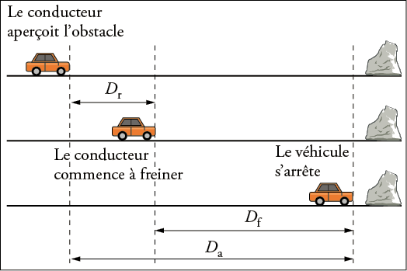](http://www.adrarphysic.fr/)

***Exercice d’application*** ***2***

**4-Sécurité routière**

Pour éviter les risques d'accidents de la route, le conducteur doit:

* Respectez les limitations de vitesse ainsi que les panneaux de signalisation.
* Utilisez le casque de protection Casque en cas de conduite de moto vélo,
* Utilisez la ceinture de sécurité.
* Ne pas utiliser un téléphone portable en conduisant.
* Surveiller l'état mécanique du véhicule avant de l'utiliser, en particulier les roues et les freins.
* Évitez de conduire si vous prenez des médicaments et des substances qui affectent la concentration ou qui peuvent provoquer le sommeil.